Національний технічний університет України

«Київський політехнічний інститут імені Ігоря Сікорського»

Навчально-науковий інститут телекомунікаційних систем

Кафедра телекомунікацій

Дисципліна: “Передавальні та приймальні пристрої”

Протокол з виконання практичного заняття №5

Дослідження амплітудно-частотних характеристик фільтрів пристроїв інфокомунікацій

Виконав: студ. гр. ЦК-31

Ткаченко Олексій Олексійович
Роботу захищено «__»_______20__ р.
з оцінкою_____________________
_______________________________
(підпис викладача)

Київ 2025

ПРАКТИЧНЕ ЗАНЯТТЯ №5 "ДОСЛІДЖЕННЯ АМПЛІТУДНО-ЧАСТОТНИХ ХАРАКТЕРИСТИК ФІЛЬТРІВ ПРИСТРОЇВ ІНФОКОМУНІКАЦІЙ"

Мета: поглибити теоретичні знання про частотні фільтри пристроїв інфокомунікацій та отримати практичні навички з вимірювання основних параметрів фільтра з використанням вимірювального обладнання компанії Signal Hound
Час виконання: 2 години.

- Завдання для підготовки до заняття

- ознайомитись зі складом лабораторного устаткування, порядком його використання;
- підготовити форми таблиць для запису результатів вимірювань.

- Опис лабораторного устаткування

  - Перелік необхідного обладнання

Для вимірювання АЧХ фільтрів використовується наступне обладнання:
- Генератор сигналів хитної частоти USB-TG44A (рис.1) на діапазон від 10 Гц до 4,4 ГГц (або генератор хитної частоти USB-TG124A на діапазон від 100 кГц до 12,4 ГГц);
- Аналізатор спектра USB-SA44B (рис.2) на діапазон від 10 Гц до 4,4 ГГц (або аналізатор спектра USB-SA44B на діапазон від 100 кГц до 12,4 ГГц) ;
- Персональний комп'ютер зі встановленим програмним забезпеченням Signal Hound Spike;
- З’єднувальні USB-кабелі для підключення генератора хитної частоти та аналізатора спектра до персонального комп’ютера, з’єднувальний коаксіальний кабель для з’єднання генератора хитної частоти та аналізатора спектра між собою.
- Перехідники коаксіальні різного типу.
- Комплект вимірювальних фільтрів.
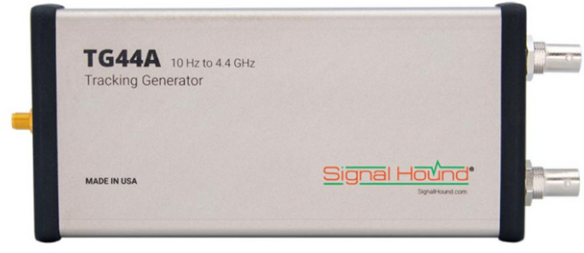
Рис.1 Генератор сигналів хитної частоти USB-TG44А

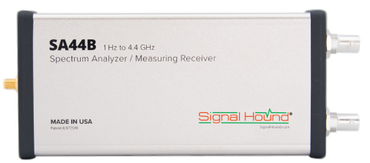
Рис.2 Аналізатор спектра USB-SA44B

На передній панелі генератора USB-TG44A (рис.3,а) є радіочастотний вхід SMA 50 Ом. Не подавайте сигнал або постійний струм до цього порту. Це вихід із сполученням постійного струму. Застосування постійного струму або сигналів, що перевищують +20 дБм (0.1 Ватт), призведе до пошкодження. Індикатор READY / BUSY блимає оранжевим щоразу, коли обробляється команда з комп’ютера.
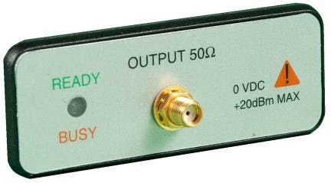 | 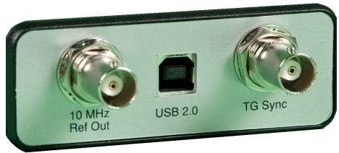
а) | б)
Рис. 3. Передня (а) та задня (б) панель генератора хитної частоти USB-TG44A

На задній панелі генератора USB-TG44A є три роз'єми:
    - Опорний вихід 10 МГц.
    - Роз'єм USB типу B. Підключіть до ПК за допомогою USB-кабелю, що входить в комплект.
    - TG Sync. Підключіть до порту USB-SA44(B) Sync Out для всіх діапазонів понад 100 кГц.
На передній панелі аналізатора спектра USB-SA44B є радіочастотний вхід SMA 50 Ом. Рекомендовано не перевищувати +20 дБм (0.1 Ватт), інакше можуть виникнути пошкодження. Індикатор READY / BUSY блимає помаранчевим щоразу, коли обробляється команда з комп’ютера.
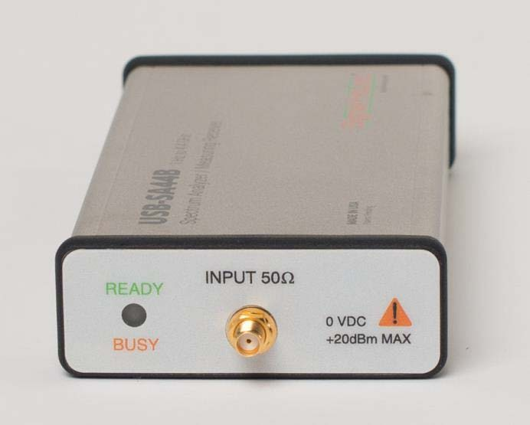
Рис.4 Передня панель аналізатора спектра. б) Радіочастотний вхід SMA 50 Ом

На задній панелі аналізатора спектра USB-SA44B є три роз'єми:
Опорний вхід 10 МГц, автоматично виявляється після завершення кожної розгортки. Використовуйте чисте опорне значення 10 МГц з рівнем > 0 дБм. Рекомендується +13 дБм (0.02 Ватт).
Роз'єм USB типу B. Підключіть до ПК за допомогою USB-кабелю, що входить в комплект.
Багатоцільовий роз'єм BNC. Він може використовуватися як вихід сигналу самотестування, сигнал синхронізації генератора відстеження.

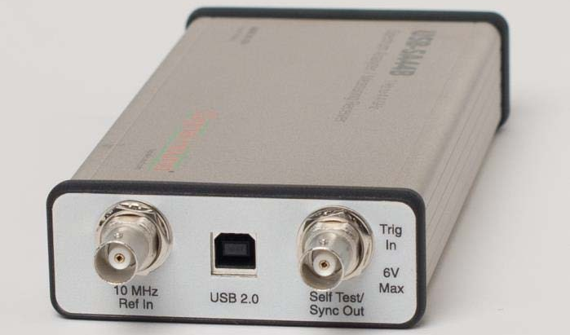
Рис.5 Задня панель аналізатора спектра

  - Ознайомлення з ПЗ Spike

Для того, щоб взаємодіяти з вимірювальним комплексом Signal Hound, необхідно встановити та відкрити програмне забезпечення Spike. Одразу після запуску, якщо не підключено ніяких зовнішніх пристроїв, ПЗ запитує Вас про зображення демо-версії сигналу.
Відразу запуститься робоче вікно, яке складається з (рис.6):
- – Menu Bar;
- – Control Panel;
3 – Working Window (рис.7).

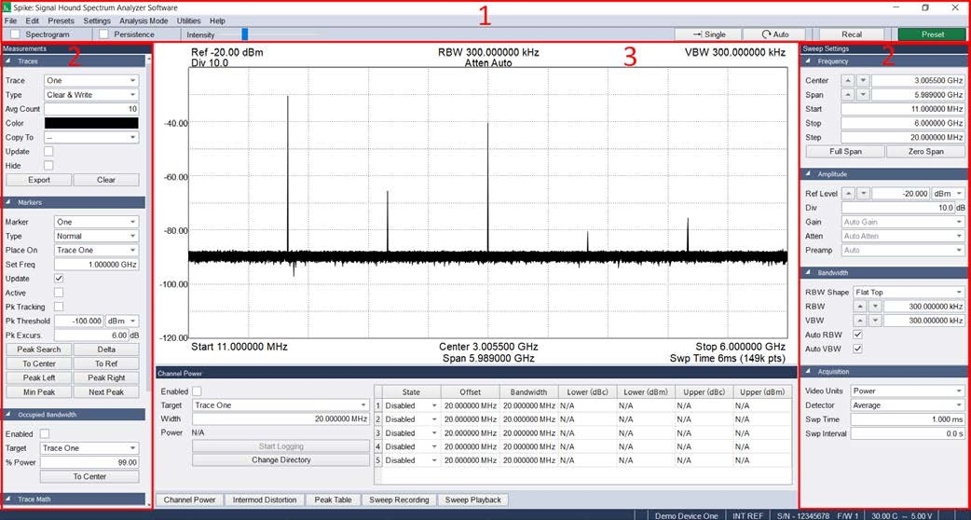
Рис.6 Головне вікно програми Spike

Working Window:
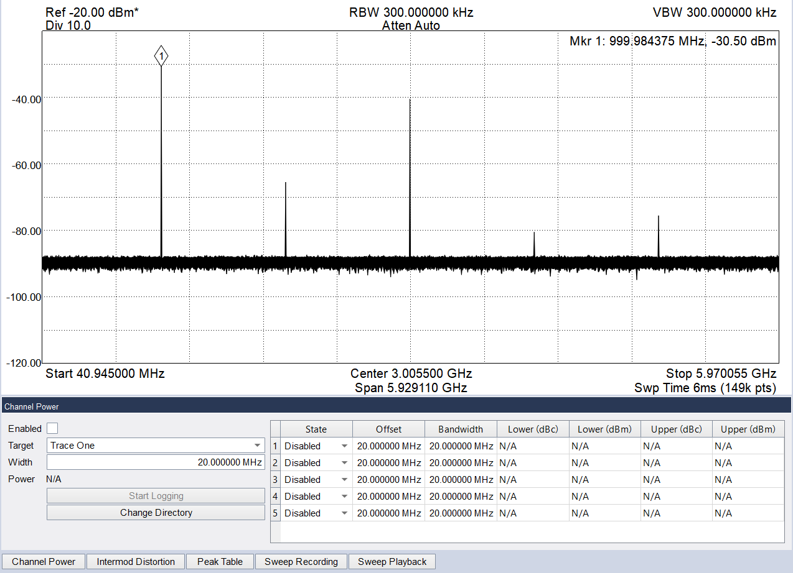
Рис. 7. Робочий інтерфейс ПЗ Spike

В цій області відображаються наші характеристики та інформація про них. Також нижче можна побачити додаткові функції до графіку: панель керування потужністю каналу, панель керування інтермодуляційними спотвореннями, таблиця піків та панелі для налаштування запису розгортки
  - Порядок вимірювань

Практичне використання буде складатися з декількох частин:
  - Підключення аналізатору спектру до ПК та дослідження за допомогою ПЗ;
  - Поєднання аналізатору спектра з генератором. Калібрування пристроїв;
  - Сумісне використання аналізатору спектра, генератору та досліджуваного фільтра. Калібрування пристроїв;

    - Аналізатор спектра
Для підключення потрібно під’єднати пристрій через USB-кабель type B до ПК.
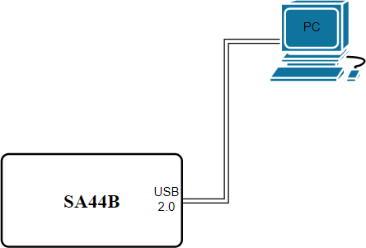
Рис.8. Схема підключення аналізатора спектра до ПК

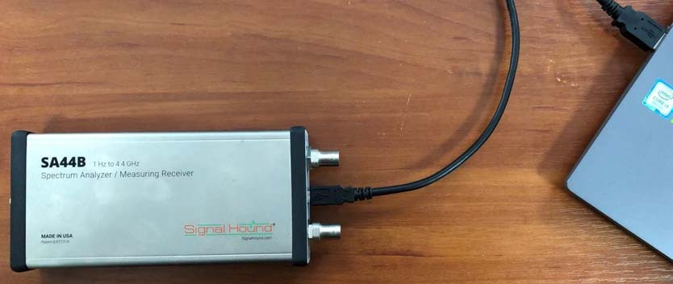
Рис.9. Схема підключення пристрою до ПК на реальному прикладі

Запускаємо ПЗ Spike. Для дослідження пристрою необхідно в ПЗ Spike натиснути «Analysis Mode» після чого обрати «Sweep». Тут можна налаштовувати сигнал, видозмінювати, обирати інші функції тощо.
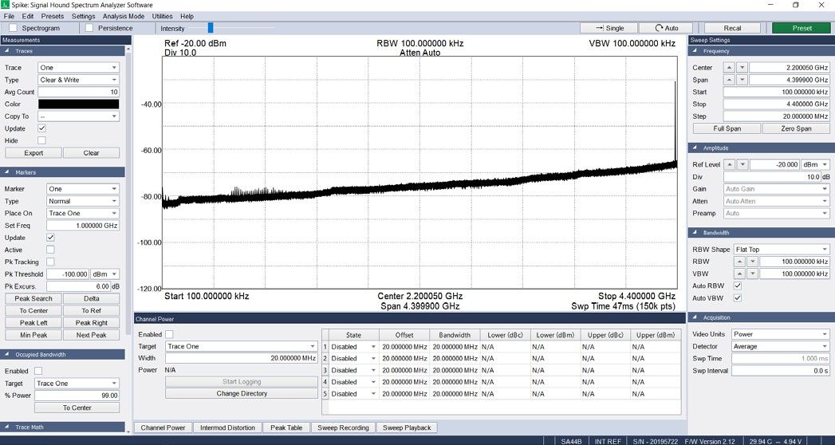
Рис.10 Робоче вікно в ПЗ Spike (Analisys Mode – Sweep)

    - Аналізатор спектра + генератор
Для підключення потрібно під’єднати пристрої через USB-кабель type B до ПК, між собою за допомогою кабелю BNC та перехідника female-female SMA.

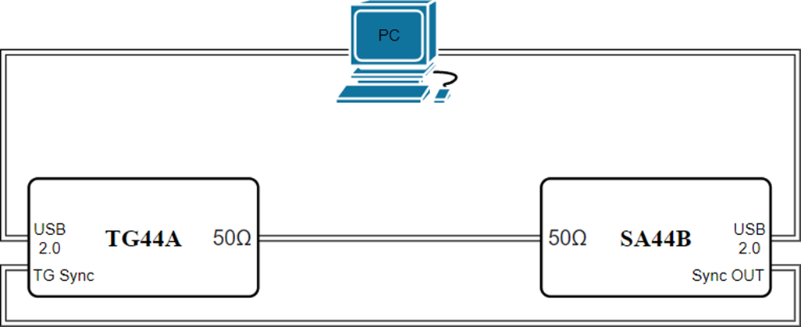
Рис.11 Схема підключення аналізатора спектра + генератора до ПК

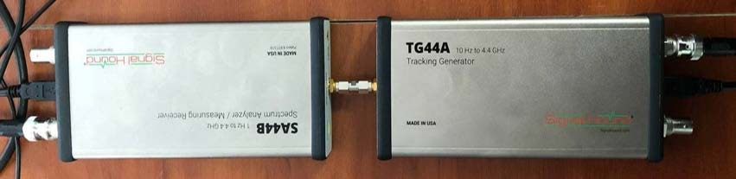
Рис.12. Схема підключення пристроїв до ПК на реальному прикладі в режимі калібровки.

Для дослідження стенду вам необхідно в ПЗ Spike натиснути «Analysis Mode» після чого обрати «Scalar Network Analysis». Тут можна налаштовувати сигнал, видозмінювати, калібрувати тощо.

    - Калібрування пристроїв
Перш ніж досліджувати сигнал, його потрібно правильно відкалібрувати. Калібрування відбувається тільки за допомогою пристроїв аналізатора та генератора (рис.12). Для цього необхідно встановити потрібний частотний діапазон та кількість точок відображення. Далі натиснути кнопку «Store Thru». Нижче наведені малюнки ДО (рис.13) та ПІСЛЯ (рис.14) калібрування пристроїв.
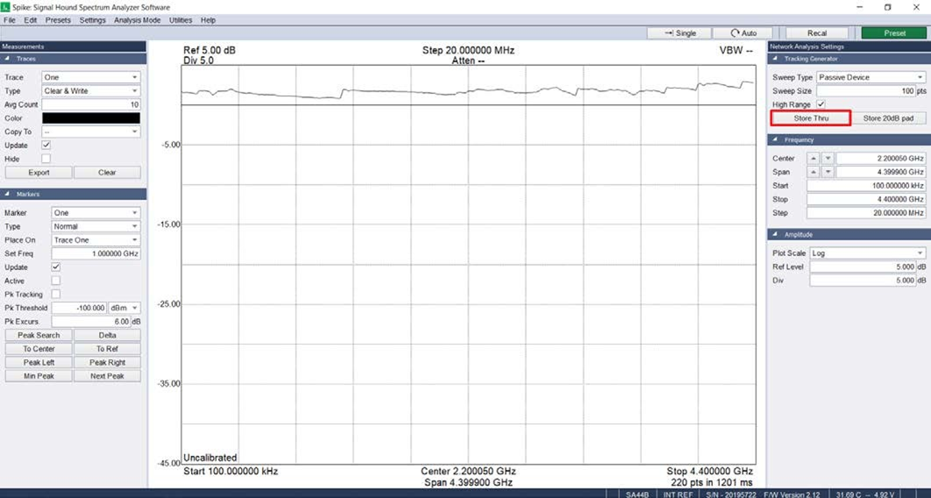
Рис. 13. Робоче вікно в ПЗ Spike (Analisys Mode – Scalar Network Analysis) до калібрування для частоти 0.1 – 4.4 GHz та 100 точок.

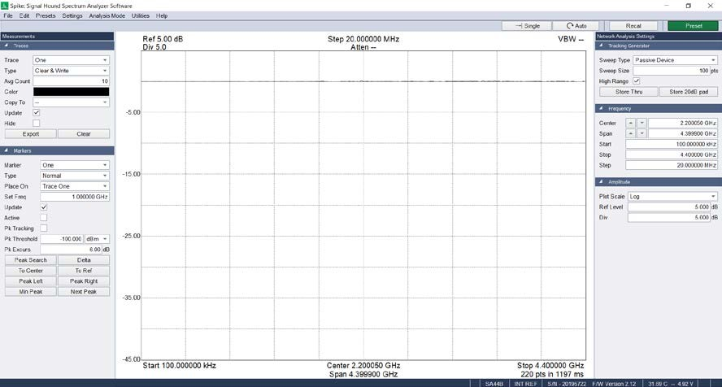
Рис. 14. Робоче вікно в ПЗ Spike (Analisys Mode – Scalar Network Analysis) після калібрування для частоти 0.1 – 4.4 GHz та 100 точок

Примітка: у разі зміни частотного діапазону або кількості точок відображення, вимірюваний комплекс слід заново калібрувати.

  - Аналізатор спектра + генератор + досліджуваний фільтр (DUT Device Under Test)

У розділі експериментально досліджується мікросмуговий режекторний фільтр. Фільтр виготовлений на підкладці матеріалу ФЛАН-10 (діелектрична проникність ε=9.8, товщина підкладки – 1мм). Для вимірювань амплітудної характеристики коефіцієнта передачі фільтра |S₂₁| були використані аналізатор спектру Signal Hound USB-SA44B та генератор Signal Hound USB-TG44A (схема вимірювань представлена на рис.15.. На відміну від професійних векторних аналізаторів мереж, обладнання Signal Hound у подібній конфігурації не дозволяє проводити вимірювання фазових характеристик об'єктів, що досліджуються.
Для підключення потрібно під’єднати пристрої через USB-кабель type B до ПК, між собою за допомогою кабелю BNC та між ними фільтр за допомогою перехідників female-female SMA.

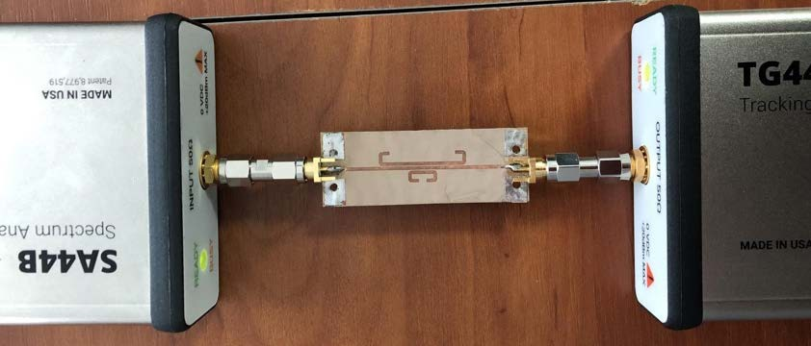
а)
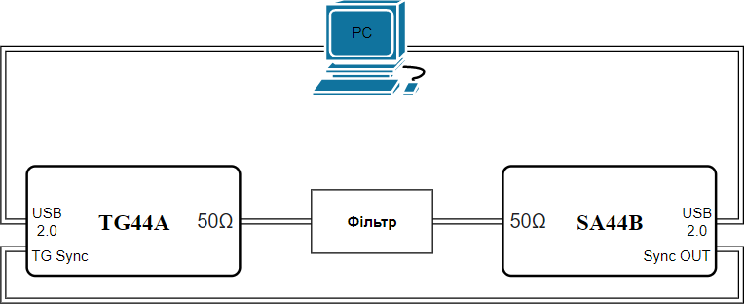
б)
Рис.15. a) Схема вимірювань b) Вимірюваний режекторний (bandstop) фільтр

Для дослідження стенду вам необхідно в ПЗ Spike натиснути «Analysis Mode після чого обрати «Scalar Network Analysis».
Тут є два варіанти перш ніж продовжувати:
Одразу підключити досліджуваний фільтр до аналізатора спектру та генератора. Після цього визначитись з частотним діапазоном та кількістю точок відображення. Від’єднати фільтр та з’єднати аналізатор та генератор між собою для калібрування. Після калібрування знову під’єднати фільтр.
- Заздалегідь визначитись з частотним діапазоном та кількістю точок відображення. Відкалібрувати виставлені дані за допомогою аналізатора та генератора. Під’єднати досліджуваний фільтр та спостерігати за сигналом (рис.16).

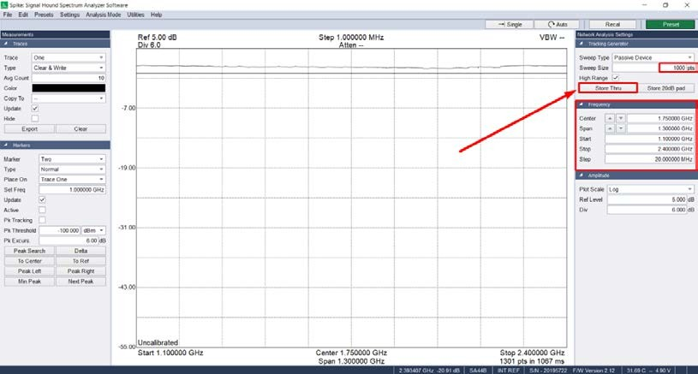
а)
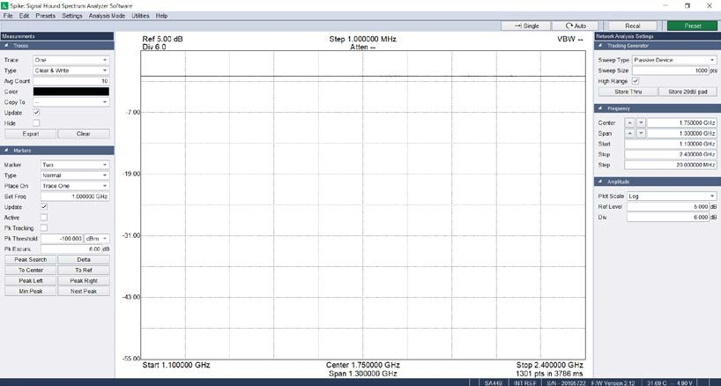
б)
Рис. 16. а) Робоче вікно в ПЗ Spike (Analisys Mode – Scalar Network Analysis), б) Результат калібрування пристроїв
Щоб зробити декілька різнокольорових кривих на одному графіку, слід скористуватися вкладкою Control Panel в ПЗ Spike. А саме у підвкладці Traces (рис.17):
- Traces:
В цій вкладці можна налаштовувати наші сигнали, їх тип, колір, оновлювати та приховувати сигнал. Avg Count – змінює, скільки розгорток усереднюються разом, коли вибрано середній тип трасування. Поточний підрахунок усереднених розгорток відображається в рядку нижче, коли вибрано середній тип трасування. Також, в результаті АЧХ можна експортувати для дослідження даних в іншому ПЗ.

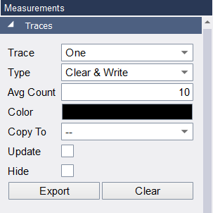
Рис.17. Підвкладка Traces в ПЗ Spike
В цій вкладці можна налаштовувати наші сигнали, їх тип, колір, оновлювати та приховувати сигнал. Avg Count – змінює, скільки розгорток усереднюються разом, коли вибрано середній тип трасування. Поточний підрахунок усереднених розгорток відображається в рядку нижче, коли вибрано середній тип трасування. Також, в результаті АЧХ можна експортувати для дослідження даних в іншому ПЗ.
Отже, дослідивши сигнал та вказавши йому Trace - One, знімаємо галочку з Update, змінюємо параметр Trace на Two, змінюємо колір, вказуємо тип тощо. Результатом має бути графік з декількома кривими.
Також на криві можна встановлювати відповідні маркери на вкладці Markers (рис.18):
- Markers:
За допомогою цієї вкладки можна розташовувати в зручному порядку маркери на графік, а саме: їх тип, кількість, max/min пік і т.д. Яскравим прикладом цих можливостей є малюнок нижче (рис.18).

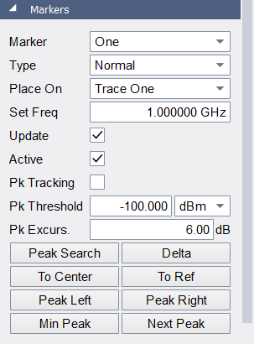
Рис. 18. Підвкладка Markers в ПЗ Spike

III. Порядок виконання досліджень

- Зібрати схему для калібрування вимірювального обладнання відповідно до рис.11. Виконати калібрування вимірювального обладнання.
- Зібрати схему для вимірювання АЧХ досліджуваного фільтра відповідно до рис.15.
- Визначити наступні параметри фільтра:
- f_{min.0} - мінімальна частота смуги пропускання (режекції) за рівнем -3 дБ; МГц
- f_{max.0} - максимальна частота смуги пропускання (режекції)за рівнем -3 дБ; МГц
- Δf₀ = f_{max.0} - f_{min.0} - ширина смуги пропускання (режекції) за рівнем -3 дБ, МГц
- Максимальне загасання в смузі пропускання (режекції), L₀, дБ
- Максимальне загасання за смугою пропускання (режекції), L_{max}, дБ
- f_{min.1} - мінімальна частота смуги пропускання (режекції) за рівнем -30 дБ; МГц
- f_{max.1} - максимальна частота смуги пропускання (режекції)за рівнем -30 дБ; МГц
- Δf₁= f_{max.1} - f_{min.1} - ширина смуги пропускання (режекції) за рівнем -30 дБ, МГц
- Коефіцієнт прямокутності АЧХ фільтра
$$K={∆f_{1}}/{∆f_{0}}$$
За результатами вимірювань заповнити таблицю №1 та класифікувати досліджений фільтр: ФНЧ – фільтр низьких частот; ФВЧ – фільтр верхніх частот; СПФ – смугопропускний фільтр; РФ – режекторний фільтр.
Зробити скріншот АЧХ фільтра і додати його до протоколу.

Таблиця №1 Виміряні параметри фільтрів, що досліджуються
№ фільтра | f_{min.0,} МГц | f_{max.0,} МГц | Δf₀, МГц | L₀, дБ | L_{max}, дБ | f_{min.1}, МГц | f_{max.1}, МГц | Δf₁, МГц | К | Тип фільтра
1 | 217.51 | 231.51 | 14 | -3 | -85 | 190 | 253 | 62 | 4.29 | СПФ
3 | 193 | 207 | 14 | -2.3 | -71 | 166.5 | 226.5 | 60 | 4.2 | СПФ
4 | 3810 | 3860 | 50 | -36 | 1.78 | 3050 | 4025 | 100 | 2 | РФ
5 | 56.01 | 67 | 11 | -2 | -69 | 42 | 74 | 32 | 2,91 | СПФ
6 | 204 | 216 | 12 | -2 | -85 | 188.51 | 226.51 | 38 | 3,17 | СПФ
13 | 2518 | 2520 | 28 | -58 | 0.62 | 2394 | 2579 | 185 | 7,4 | РФ
17 | 1778 | 1808 | 30 | 0 | -81 | 1765 | 1814 | 54 | 1,87 | СПФ
19 | 643 | 648 | 5 | -66 | -59 | 587 | 874 | 286 | 0,44 | ФВЧ

- Повторити вимірювання за п.3 для усіх фільтрів, що досліджуються.
Примітка: перед підключенням кожного нового фільтра потрібно провести калібрування вимірювального устаткування.
- За результатами виконання практичного заняття підготувати звіт.

СКРІНШОТИ АЧХ фільтрів, що дослідження

Фільтр №1 | Фільтр №3
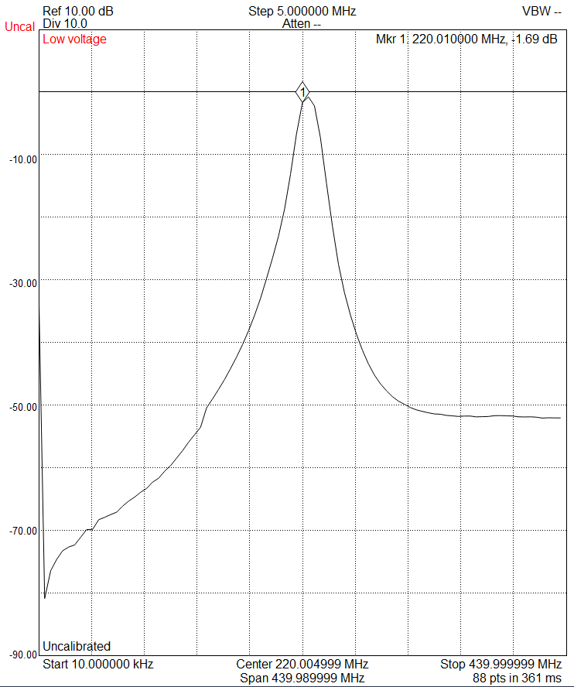 | 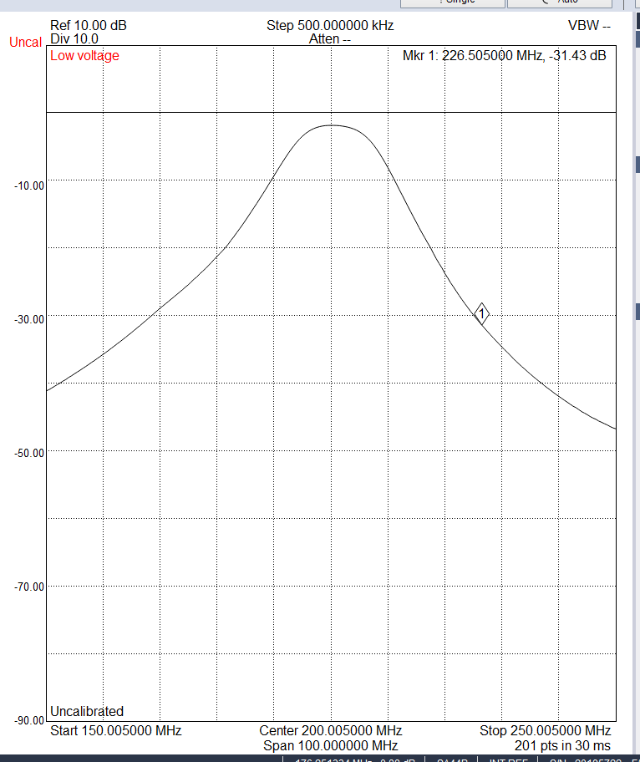
Фільтр №4 | Фільтр №5
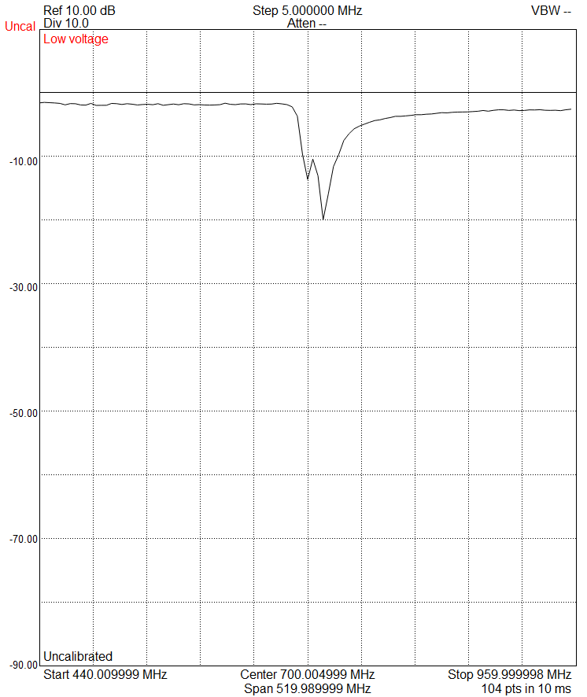 | 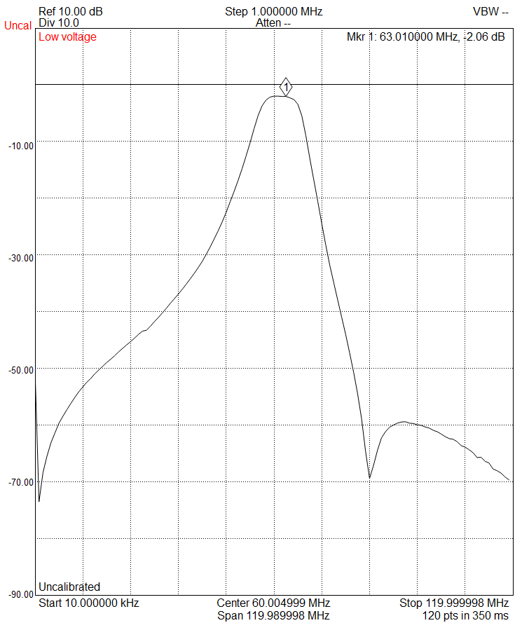
Фільтр №6 | Фільтр №13
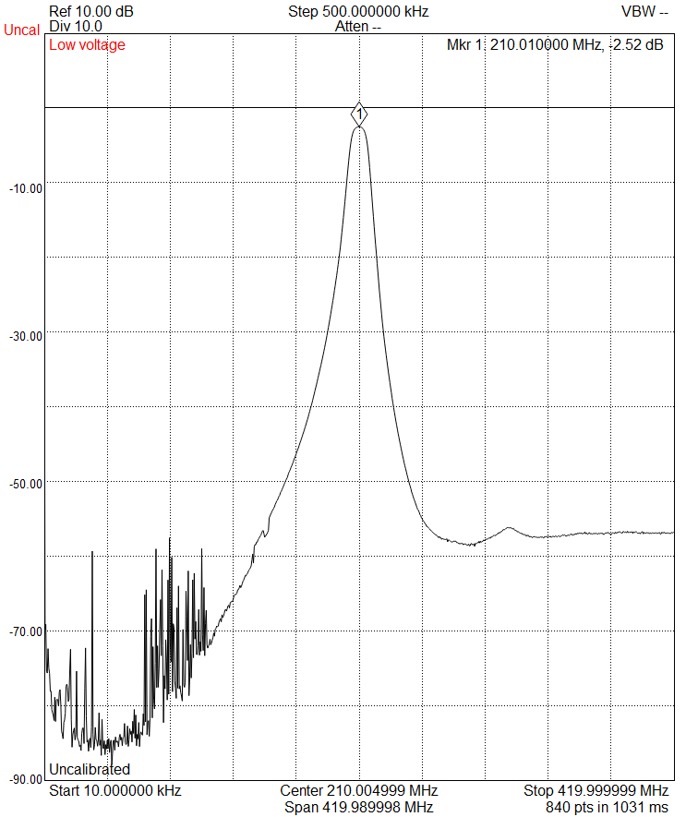 | 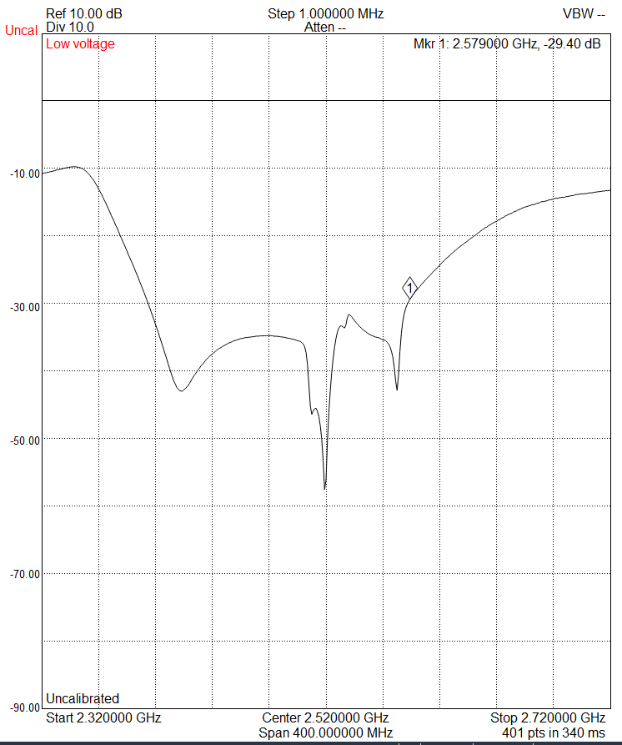

Фільтр №17 | Фільтр №19
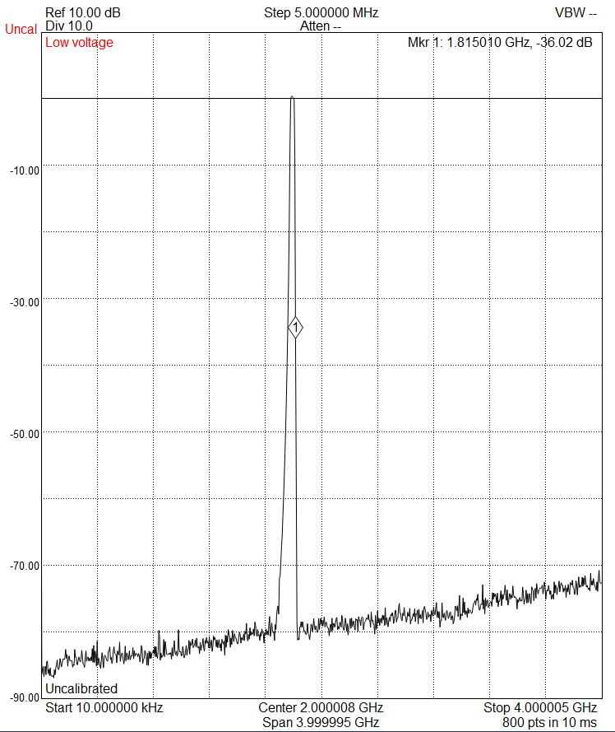 | 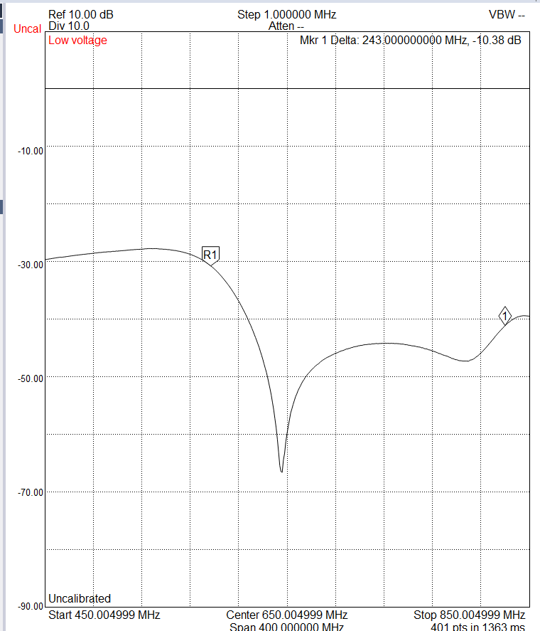

- Зміст звіту

Звіт повинен містити:
- Схему лабораторного устаткування.
- Результати вимірювань та розрахунків
- Висновки до роботи

ВИСНОВКИ: Під час виконання практичного заняття No5 проведено аналіз амплітудно-частотних характеристик фільтрів інфокомунікаційних систем з використанням вимірювального комплексу Signal Hound (аналізатор спектра USB-SA44B, генератор сигналів USB-TG44A) та програмного забезпечення Spike. Виконано підключення і калібрування обладнання, здійснено вимірювання параметрів фільтрів — смуг пропускання, рівнів загасання, коефіцієнтів прямокутності. За результатами вимірювань класифіковано фільтри (СПФ, РФ, ФПЧ) і побудовано графіки АЧХ. Експериментальні дані узгоджуються з теоретичними моделями частотної фільтрації та ілюструють вплив фільтрів на спектральні характеристики сигналів. Робота забезпечила набуття практичних навичок експлуатації вимірювальної апаратури та спеціалізованого програмного забезпечення для радіотехнічних досліджень.

